上海行健职业学院2021学年度第－学期期末综合大作业

课程名称：《网站后端设计》 考试时间： 18 周

20软件技术 专业 班级 20软件2班 姓名 魏志远 学号 20204040027

1. **项目概述**

**1、建设目标：**

**根据学院工作需要，开发一个学生信息系统，用来统计和管理系部在读学生的学籍、成绩等信息，帮助任课教师和教务部门提高工作效率，实现学生学籍信息和成绩管理工作的系统化、规范化和自动化。**

**2、本系统设置三种类型用户：**

**（1）系统管理员**

**由系部教学秘书担任，可以实现教师用户、学生用户、班级信息、课程设置、开课表等功能的增加、删除、修改、查询操作和学生成绩统计工作。**

**（2）任课老师**

**任课教师可以查看个人基本信息、任教班级学生信息、个人登录密码修改、学生成绩打分、修改操作，**

**（3）学生用户**

**可以查看个人基本信息、个人登录修改密码、查看个人课程成绩。**

**3、本系统设置三种类型用户：**

**不同用户登录系统后，根据权限设置3个不同的子系统，每个子系统划分为若干功能模块：**

**管理员子系统：**

**（1）教师管理：对教师信息进行查询、添加、修改、删除。**

**（2）班级管理：对班级信息进行查询、添加、修改、删除。**

**（3）学生学籍管理：对各班学生的学籍信息进行查询、添加、修改、删除。**

**（4）课程设置管理：对各专业的课程表进行查询、添加、修改、删除。**

**（5）开课表管理：对各班级各学期的开课表进行查查询、添加、修改、删除。**

**（6）学生成绩统计：当任课教师录入学生各课程成绩后，系统管理员就可以查询各班级各位学生的全部课程成绩，统计各位学生的总分和平均分，并按照总分进行班级排名。**

**任课教师子系统：**

**（1）学生学籍查询：查询任教班级学生的学籍。**

**（2）学生成绩管理：用于查询、添加、修改、删除任教班级任教课程各学生的成绩。**

**（3）密码修改：修改个人登录密码。**

**学生子系统：**

**（1）成绩查询：按学期查询自己各门课程的成绩，并显示总分和平均分。**

**（2）密码修改：修改个人登录密码。**

**bug修改；**

1. **信息添加表格密文改为正常数字显示，从而完成了信息的添加**

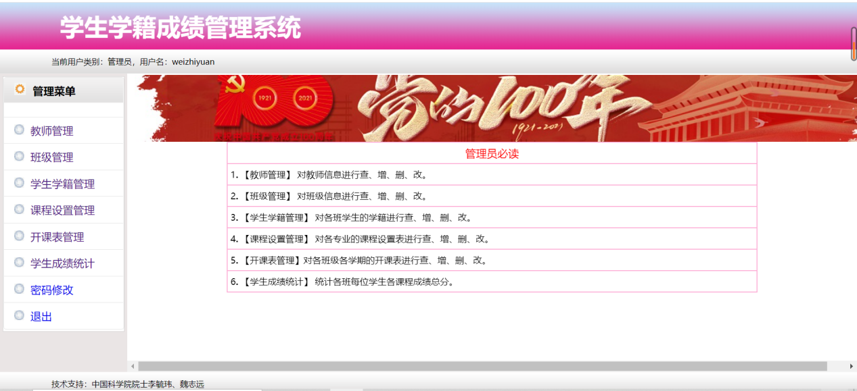

**图1：系统界面图**

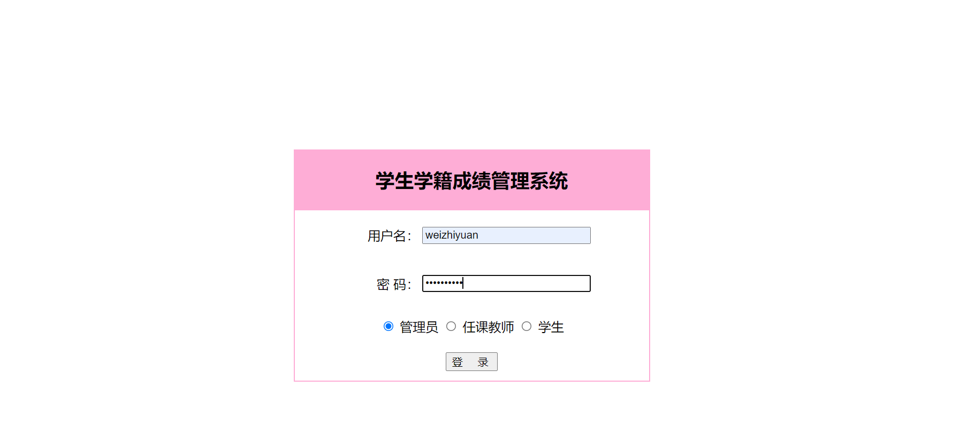

**图2：登入界面**

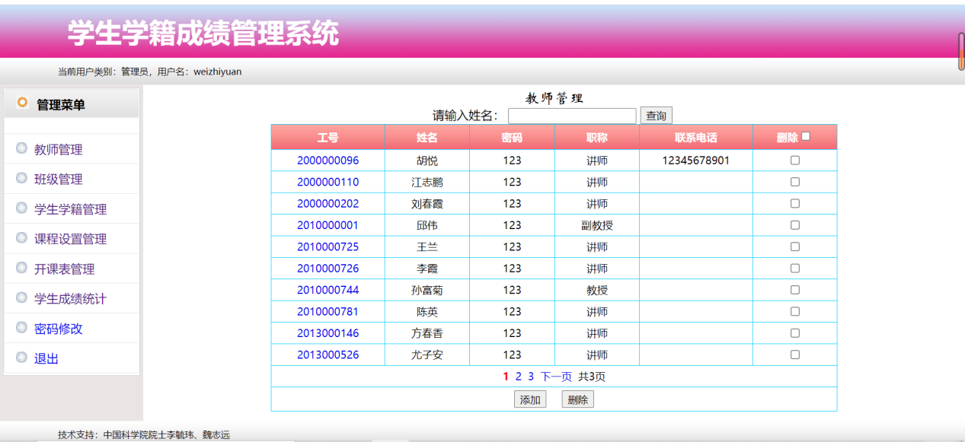

**图3：教师管理**

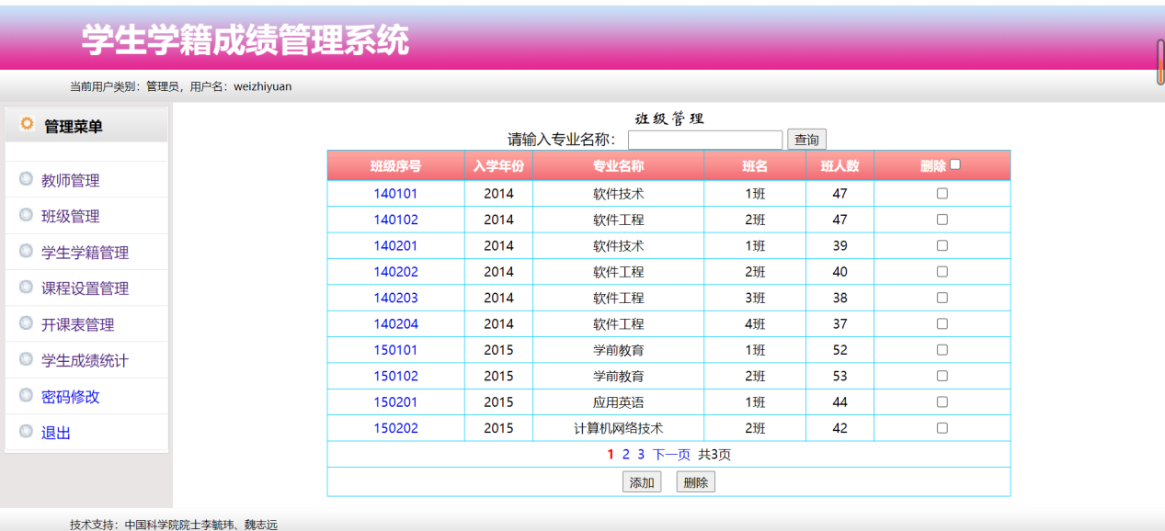

**图4：班级管理**

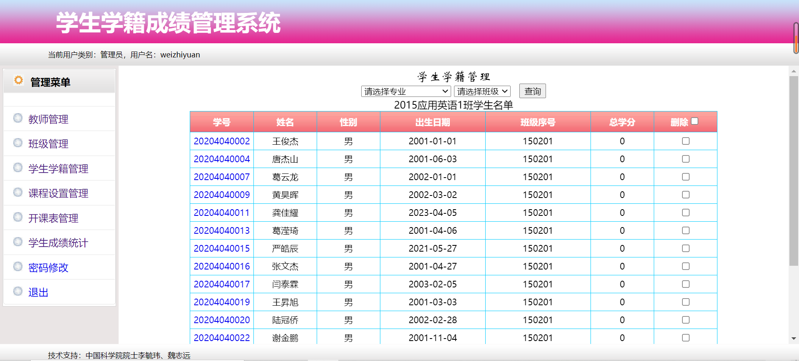

**图5：学生学籍管理系统**

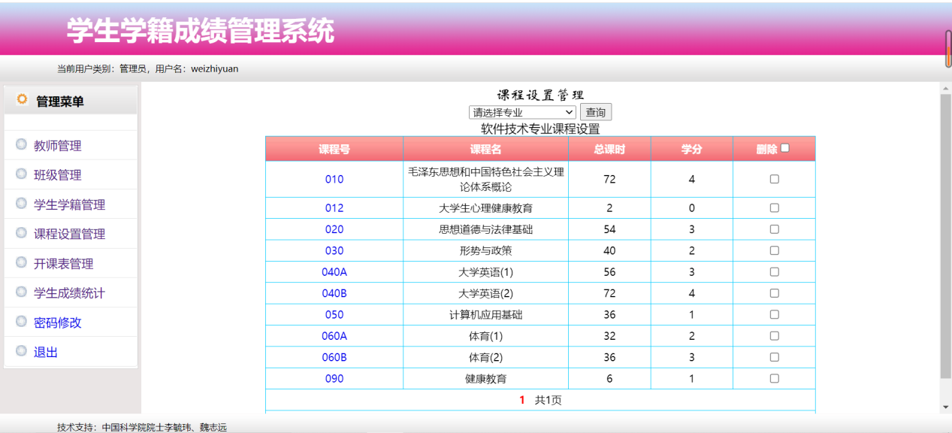

**图6：课程设置管理**

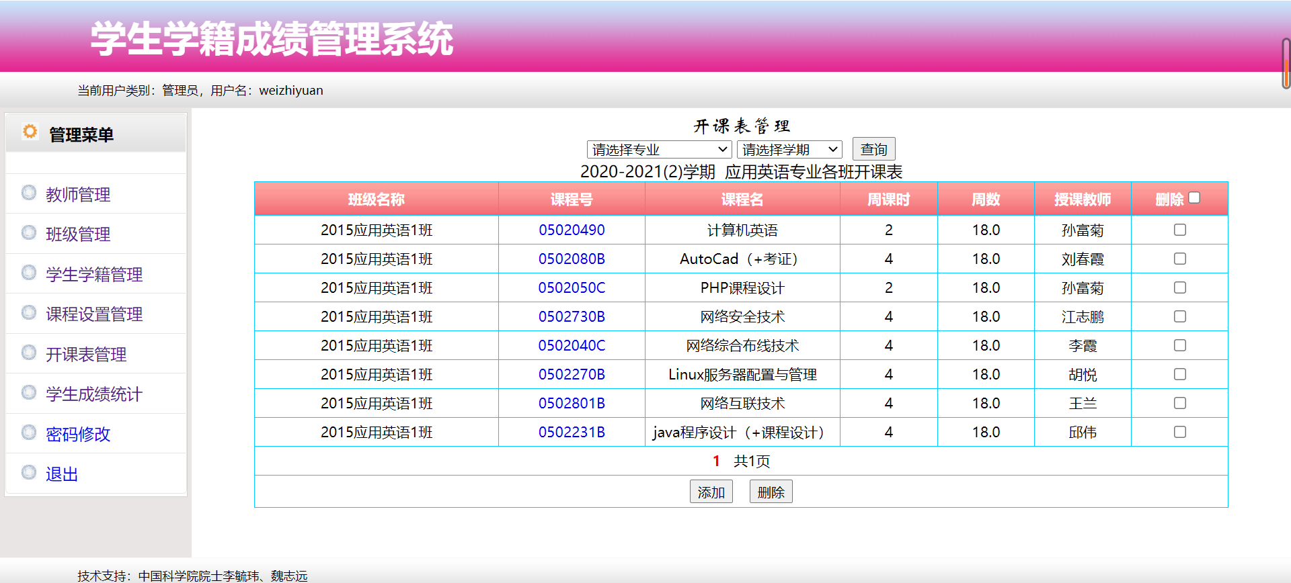

**图7：开课表管理**

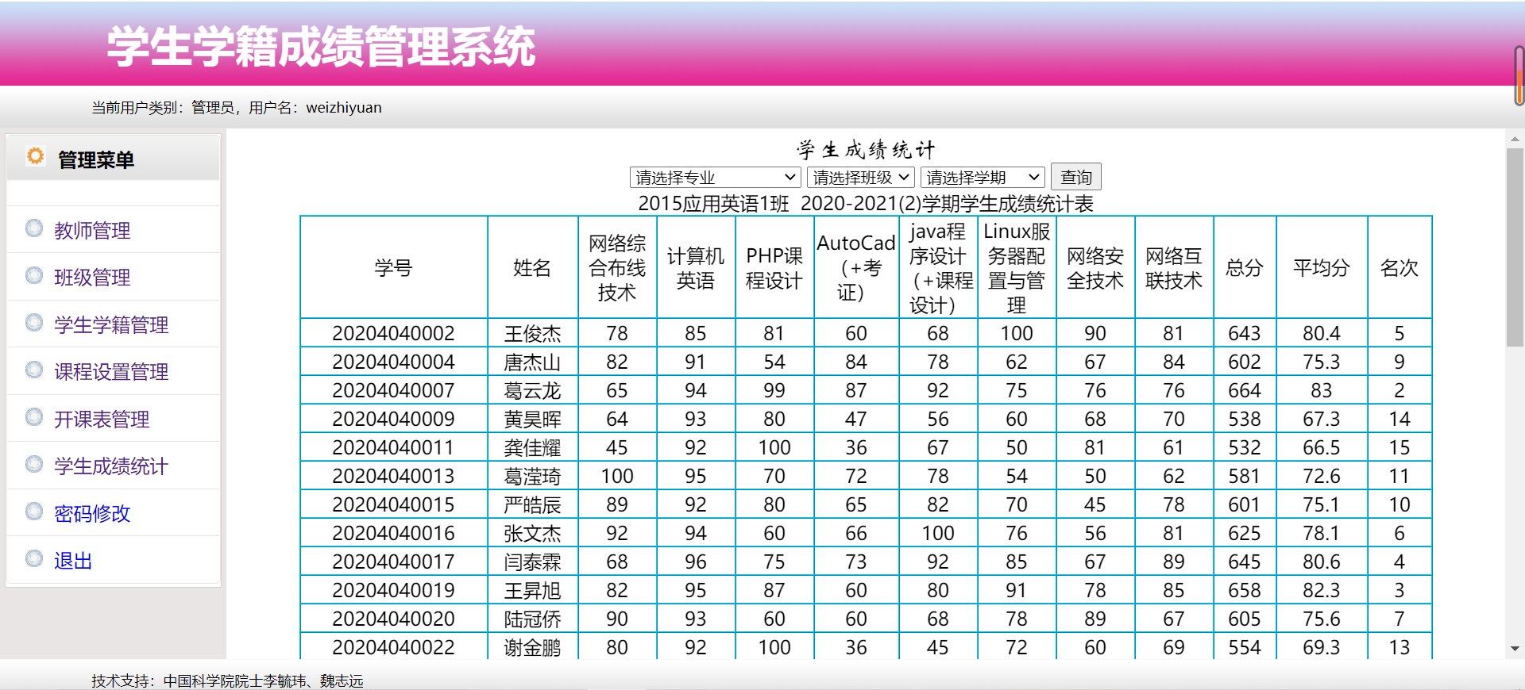

**图8：学生成绩统计**

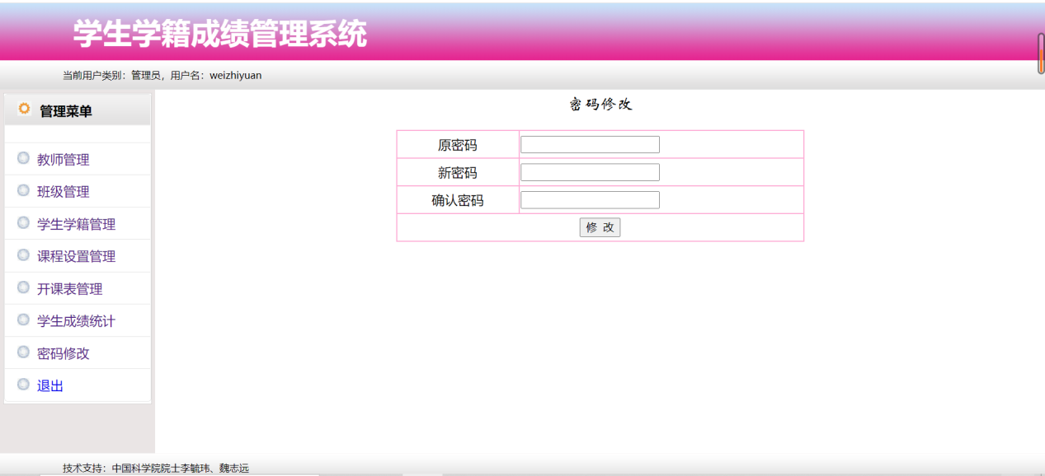

**图9：密码修改**

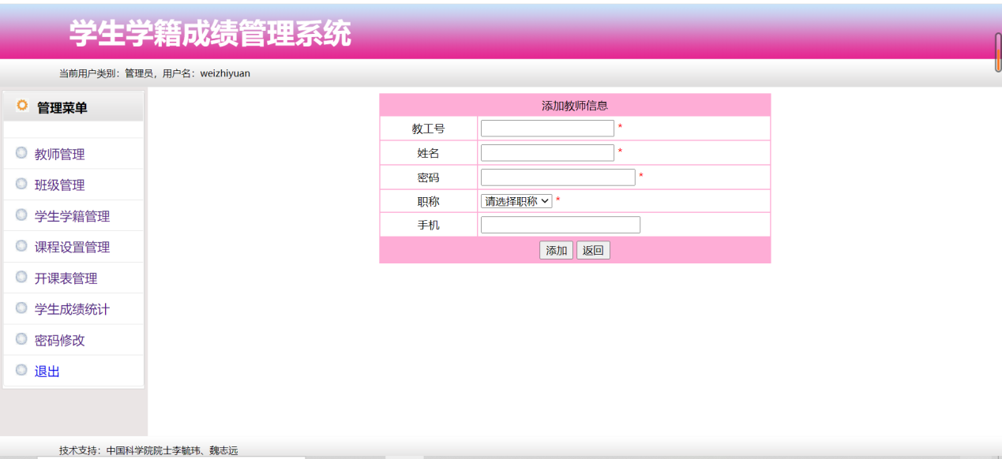

**图10：添加教师信息**

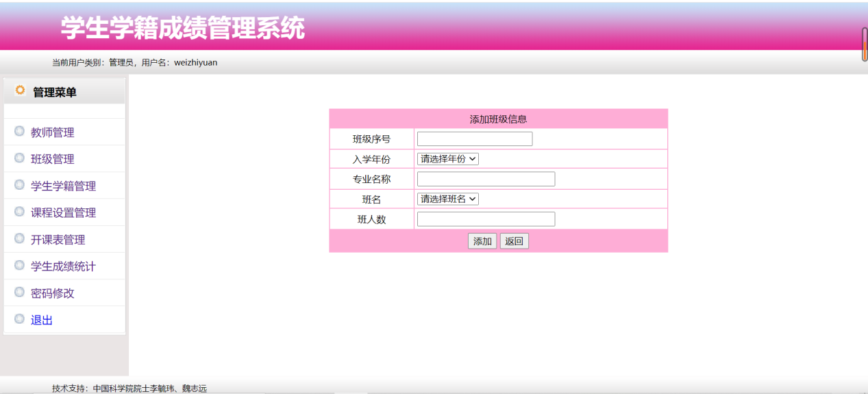

**图11：添加班级信息**

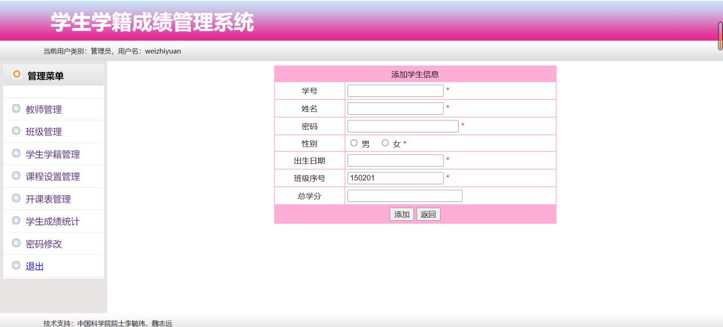

**图12：添加学生信息**

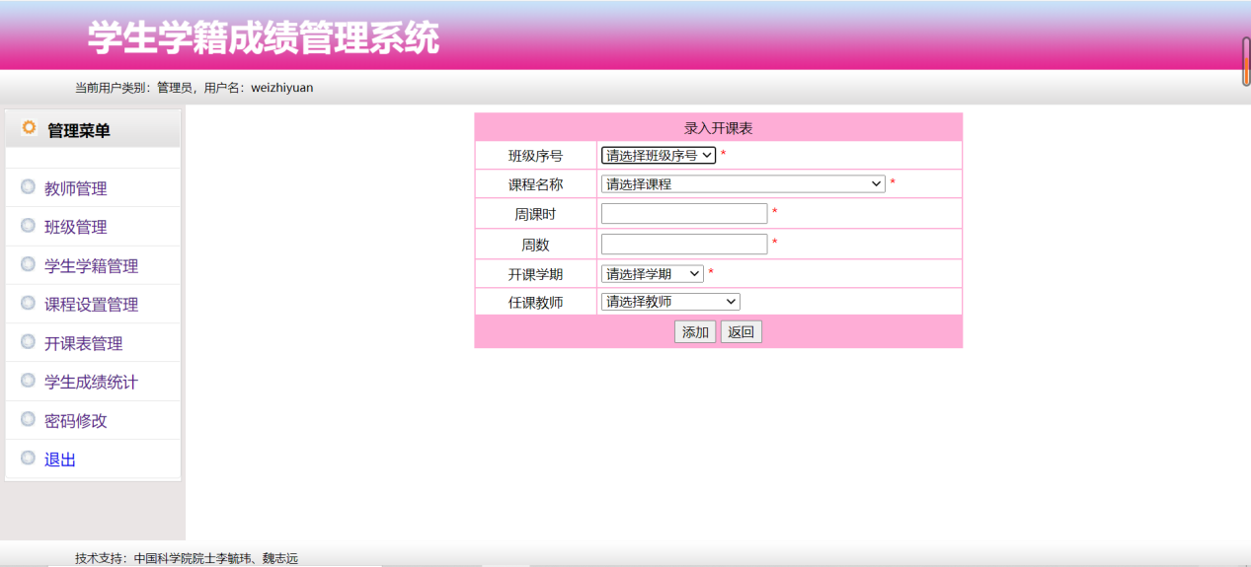

**图13：添加课程信息**

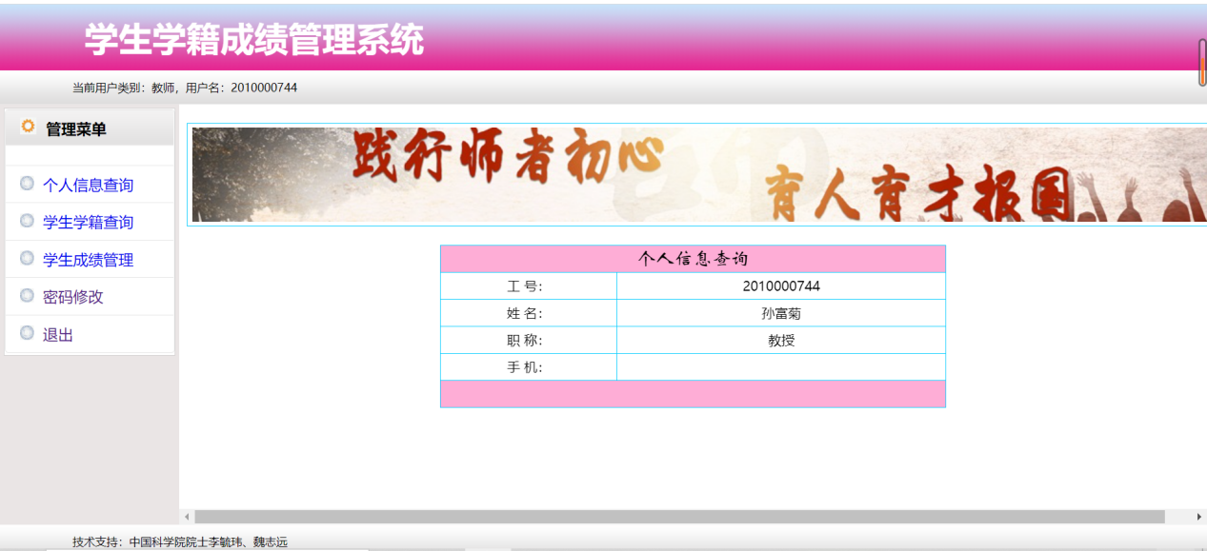

**图14：教师登录界面**

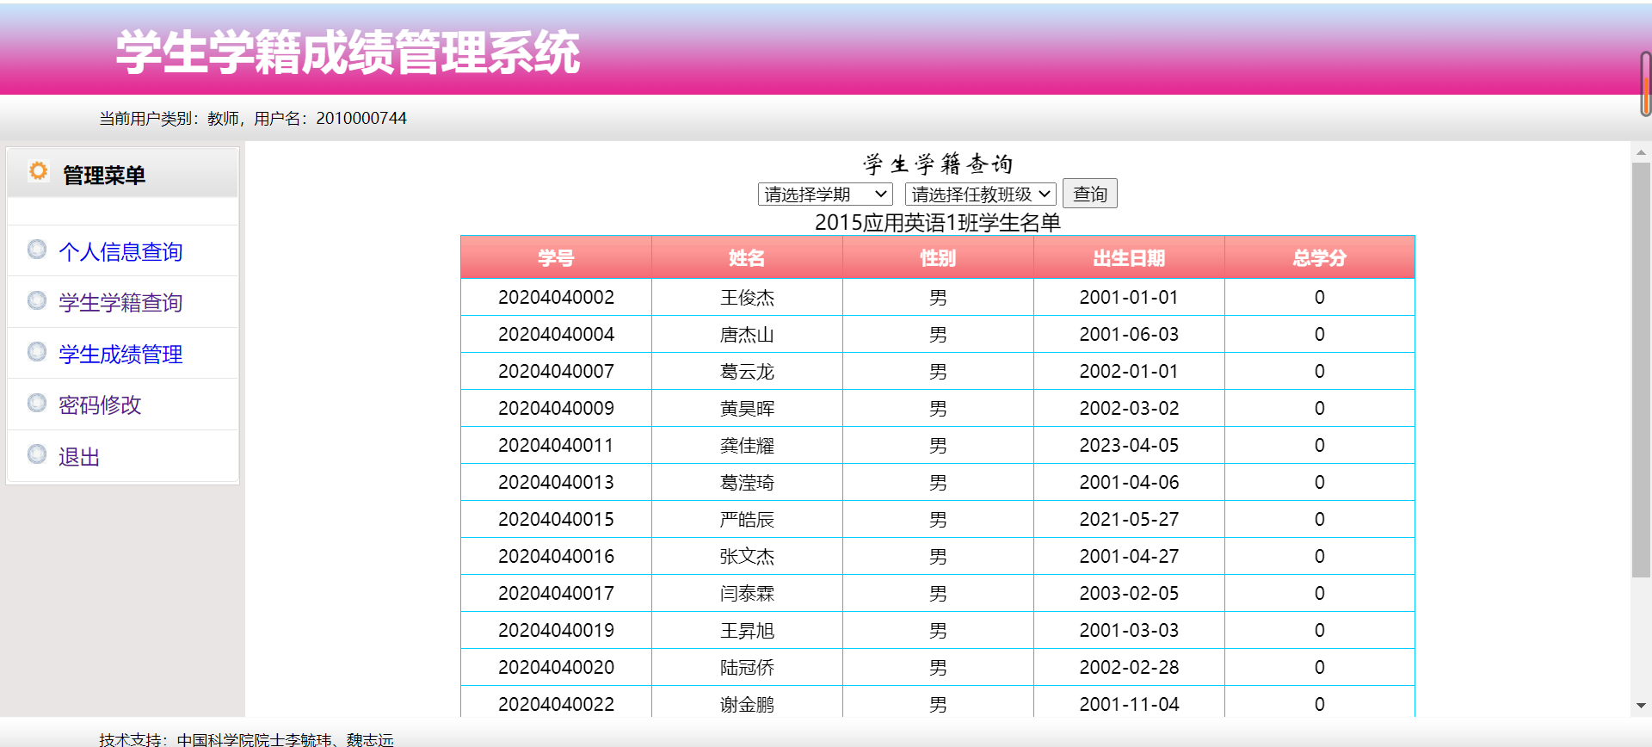

**图15：教师学生学籍查询**

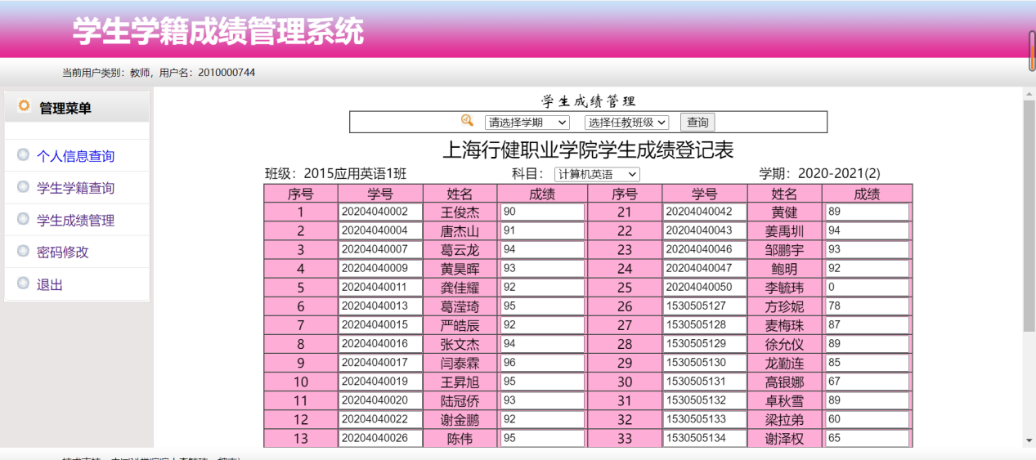

**图16：教师管理学生成绩**

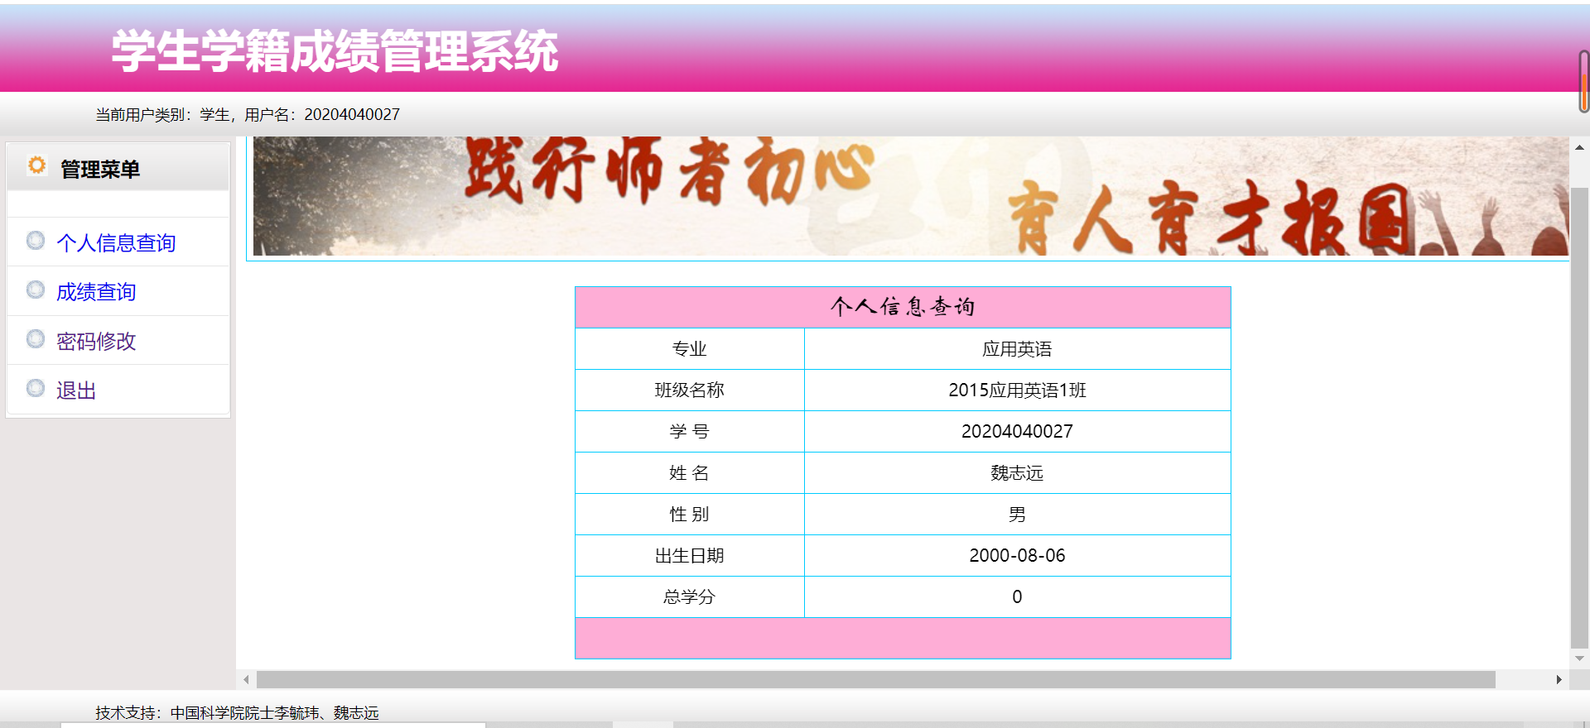

**图17：学生登录界面**



**图18：学生成绩查询**

1. 项目分工

魏志远：负责本系统PHP代码的编写，代码bug的检查和改正，系统功能的增加和完善，提高了系统的运行效率。

李毓玮：mysql数据库的建立，UI界面的设计与体现，对系统面向客服可视化界面的升级，和完善

1. 项目感想

此系统主要由前台和后台两个部分组成，同时还包括了数据库。前台系统是后台系统的体现，后台系统是前台系统的支撑。只有有了后台系统的支撑，该学生学籍管理系统

的功能才能实现，与此同时，只有有了前台系统的存在，使用者者才可以顺利的进行运营，两者相互依存，相辅相成。

数据库是连接后台和前台的桥梁，后台建立对数据库进行管理，前台通过购买商品，将商品计入数据库，同时通过查看结果，还可查询数据库。

系统设置三个用户角色，分别是管理员、教师和学生。管理员角色是本系统中权限最高的用户，可以对系统中的用户及信息等进行查询、增加、修改和删除等，其中教师和学生所拥有的权限管理员都具备。教师角色在本系统中的权限介于管理员和学生之间，可以对系统中的部分信息等进行查询、增加、修改和删除等，其中学生所拥有的权限教师都具备。学生角色在本系统中的权限时最低的，可以对系统中关于自己的信息进行查询和管理，对课程信息进行查询。

总结：

（1）在做这个小工程时，感觉自己有了很大提高。想到从前台的改变，直接对数据库实现了操作，很神奇。发现自己的弱点是数据传输，利用参数传递比较薄弱。对于JavaScript脚本的使用还很生硬。

（2）在写的过程中遇到了编码的问题，在这里说明对于服务器的字符集，数据库的字符集，每张表的字符集，页面的字符集都要一致，最好是都设置成UTF-8，然后为了解决从数据库取出数据时的中文乱码问题，在php中连接数据库后就需要执行一句：“SET NAMES 'UTF8'”。

由于我用的xampp，需要在创建表时，选择general_utf8_ci的字符集。

**二、考核要求**

**1、要求个人独立完成；**

**2、以学号＋姓名模式，在2021年7月9日前提交到学习通平台；**

**3、提交内容：程序源代码、数据库文件及大作业文档；**

**4、大作业文档内容包含：设计界面及实现界面截图、课程学习总结；**

**三、评分标准：**

**总成绩（100%）=平时成绩（50%）+大作业（50%），学期总评成绩采取百分制。**

**（1）个人出勤、课堂互动表现（10%）；**

**（2）在线作业完成情况（40%）；**

**（3）综合大作业，考核学生运用所学知识进行PHP综合开发能力（50%）。**

**评分等级确定；总分9l1及以上为优秀，81-90分为良好，71-80分为中等，60-70为合格，总分60分以下为不合格。**